GIT ET GITHUB
Apprenez les Concepts de bases du gestionnaire
de version le plus populaire du monde
par , MAX AURIOL BILEY




Introduction
La gestion de versions (en anglais : version control ou revision control) consiste à gérer l'ensemble des versions d'un ou plusieurs fichiers (généralement en texte). Essentiellement utilisée dans le domaine de la création de logiciels, elle concerne surtout la gestion des codes source.
Cette activité étant fastidieuse et relativement complexe, un appui logiciel est presque indispensable. À cet effet, il existe différents logiciels de gestion de versions qui, bien qu'ayant des concepts communs, apportent chacun leur propre vocabulaire et leurs propres usages.
C’est de ce contexte, que nous aborderons le gestionnaire de version le plus polaire du monde Git et son interface graphique GitHub, afin que vous vous familiarisiez facilement avec le concept.
Initiation à Git et Github
Bien que similaire de par leurs noms git et gihub ont deux mission différentes.
L’un est un logiciel de versionning , c’est à dire qu’il permet d’avoir plusieurs version d’un même fichier ce qui permet au dévéloppeur de disposer exactement de la copie du fichier dont ils sont besoins facilitant ainsi la collaboration et le suivis des projets logiciel . L’autre , est un Hébergeur qui stocke l’ensemble des dépotes Git du monde et seras la parcelle principal avec la quelle vous suivrez l’ensemble de vos projet .
1. L’ interface Github
Visitez le lien ci-dessous pour vous familiarisez avec l’interface GITHUB
>>>> https://github.com/
2. Configuration de Base
2.1. Crée un compte Github
Commençons déjà par créer un Compte sur Github
>>> Cliquez-ici
NB : Si vous possédez un e-mail du fournisseurs de messagerie gmail utilisez le pour créer rapidement votre compte
Téléchargez Git Bash
Pour windows
>>> Cliquez-ici
Pour linux
>>> Cliquez-ici
NB : pour certaine distributions Linux , les commandes d’installation varie d’une version à l’autre soigné donc très spécifique sur la façon dont vous cherchez les commandes d’installation pour git .
2.2. Configuration de compte et connexion via SSH
Ouvrez votre terminal Git Bash et entré succinctement les commande suivants :
>>> git config --global user.name "Votre Nom"
>>> git config --global user.email "votre.email@github.com"
Vérifiez la config avec cette commande
>>> git config –list
Configuration permanente avec SSH
Générer une clé ssh
>>> ssh-keygen -t rsa -b 4096 -C "votre.email@github.com"
Ajouté la clé SSH à l’agent SSH
>>> eval "$(ssh-agent -s)"
ssh-add ~/.ssh/id_rsa
copiez la clé publique
>>> cat ~/.ssh/id_rsa.pub
>>> Retourner sur votre compte github et accédez au paramètre entouré en rouge
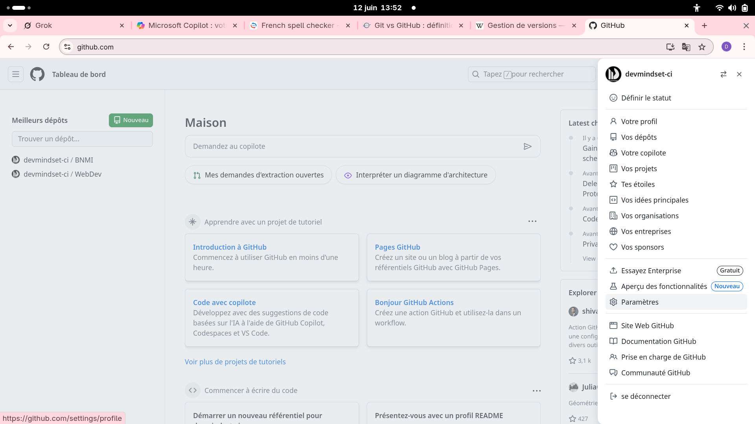
>>> Une fois dans les paramètre cliquez sur Clés SSH et GPG . Puis nouvelle clé SSH , coller ensuite le fichier cat ~/.ssh/id_rsa.pub dans la zone de texte
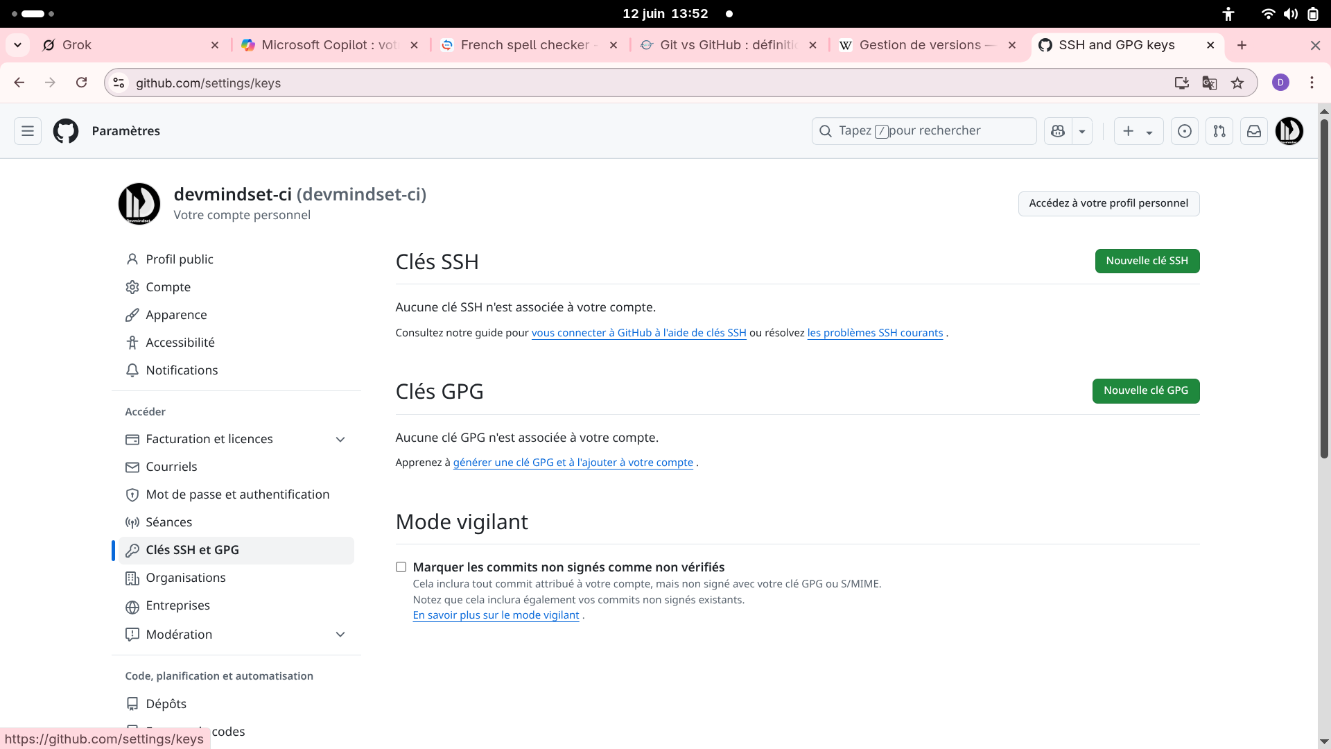

Maintenant que vous avez un compte
3. Les Commandes de base
3.1. Le Credo ACP
3.2. Les commandes de base
revenir à un commit
4. Gestion de Branche
4.1. Commande de Base utiliser en equipe
5. Git Avancée
6.Le Glossaire
Commit
repository
PullRequest
Issues
REAMDME
Référence et Bibliographie
Gestion de version : https://fr.wikipedia.org/wiki/Gestion_de_versions
Alain Demenet Git Vs github : http://jedha.co/blog/git-et-github-definitions-differences-utilite

